**學習不動腦筋？這個能力是需要從小啟蒙的**

**[2016-08-01](https://kknews.cc/archive/20160801/)** *由 摩比思維館 發表于****[親子](https://kknews.cc/baby/)***

之前，小D一遇到她不會做的事就容易沮喪，然後就會大哭大鬧，我們花了挺多心思讓她慢慢學會用動作和語言尋求幫助，之後很大的一個進步就是，會主動對我說，「幫幫我！」但最近，我和小D在紐約的認知老師都發現一個問題，就是她太容易提出讓我們幫忙的要求了，以至於有些事情明明她自己有能力做或者稍微動一下腦筋就可以做到的，她也「懶得」自己做了，直接就是對我們說，「幫幫我！」

arrow_forward_ios閱讀文章

Pause

00:00

00:37

01:31

Unmute

除了大家都能想到的方法，堅持讓孩子自己做，家長減少包辦，老師和我分享了一個特別重要的概念，叫後設認知（Mega-cognition）。

認知：人們知道和想到的；後設認知：人們是如何對自己的思維模式進行反思

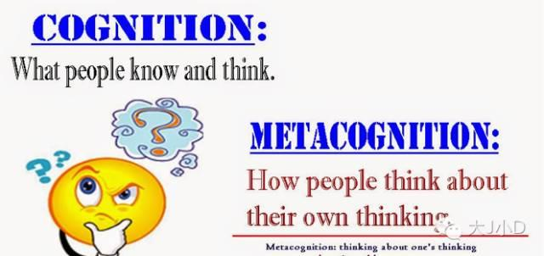

什麼是後設認知？

我們回想一下自己讀書時，是不是有這樣的情況？做一道數學題總是做錯，明明老師已經講解過一遍了，我們還是做錯。回家訂正時，父母又和我們講解一遍，我們還是錯，反反覆覆好多次就是做不正確。這時，父母最經常會說的話就是，「你怎麼不動腦筋呢？學習時腦子不在啊？」

這個評價雖然簡單粗暴，倒是挺貼切通俗地說明了「後設認知」這個概念。後設認知，維基百科的解釋是，「認知的認知」或「知識的知識」，簡言之，就是對自己的認知過程的思考。所謂「學習時不動腦筋」，其實就是說明孩子缺乏「後設認知」，他們只是單純機械地模仿「被教授的內容」，而沒有有意識地去考慮我該選擇怎樣的學習策略去掌握這個知識，從而有能力支配這個知識，解決其他問題。可見，這個能力對於學習是特別重要。

舉兩個例子，當孩子不會做某件事時，後設認知強的孩子會自我反思：「我哪裡不會？為了可以完成，我需要具備哪些技能？我該如何掌握這些技能？」，而不是簡單地說，「我做不了！」

當孩子解題解不出時，後設認知強的孩子就會進行自我談話：「我剛剛嘗試了運用策略A來解題，貌似行不通。那我以前還學過什麼其他方法可能會有幫助呢？」，而不是直接放棄。

「教育的本質不是學習知識，而是訓練大腦學會思考」－愛因斯坦

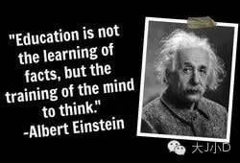

由此可見，當我們具有足夠強大的後設認知後，我們就不會被很多問題的表象而困住，而是可以透過表象發現問題，從而給自己全新的視角來改變，而這就是通常意義上講的「會動腦筋」。

後設認知也是需要啟蒙訓練的，美國不少小學都有成體系的教材進行培養。因為小D才2歲，我今天想和大家分享的是，對於學齡前兒童，我們家長可以怎麼做有意識地進行在家啟蒙。當然，還是那句話，自己目前也是在實踐中探索，分享出來和大家一起探討哦。

美國小學訓練後設認知最常用的一個方法就是通過閱讀繪本進行的，我們的孩子還太小，所以今天只分享針對學齡前兒童的方法。

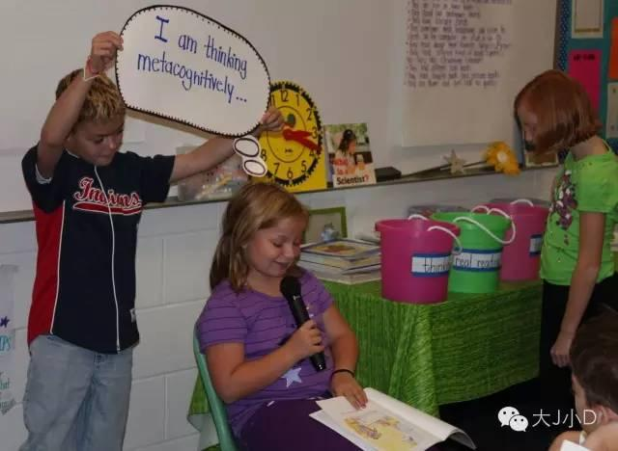

展示家長的思考過程

孩子通過模仿家長來進行學習，這點對於小孩子特別重要。因此，要讓孩子掌握如何思考，最簡單直接的一個方法就是有意識地向孩子展示我們的思考過程。英文裡有個詞叫，"Think Aloud"，說的就是這個意思。下次當你的孩子在向你求助時，不要直接替她做了，而是把你為什麼要這麼做的思考過程一步一步說出來，這就是在展示我們的思考過程。

小D有個農場玩具，之前推薦過的，戳－>聰明玩具庫｜語言、想像力、數學啟蒙，這套玩具就夠了。有一次，她想把一個挺大的牛塞進農場的盒子了（當然塞不進），嘗試幾次後，她就向我求助。我當時就是邊幫忙，邊把自己的思考過程說出來。

「我看到你想讓牛回家，我在想要讓牛可以住進這間房子，我們需要先看看牛和房子哪個大。（放在一起對比一下），牛大，房子小，所以放不進啊。那怎麼辦呢？嗯，我們可以找一間更大的房子（拿了另外一個紙盒），再看看房子和牛哪個大（再次放一起對比一下），房子大，牛小，這次就可以放進去了（然後把牛放進盒子裡）。嗯，房子要更大，才能讓牛進入房子。房子太小，牛就無法進入房子了。」

是不是特別簡單的一個例子啊，當孩子來尋求幫助時，關鍵就是不要直接跳到解決方案，而是把我們解決問題的過程（方法）像剝洋蔥一樣一步一步展現給孩子看。這樣的邊說邊演示，就是在幫助孩子下次遇到類似問題時，可以參考這樣的思維步驟進行，甚至可以在這個基礎上完善，形成自己獨有的一套解決問題方法。

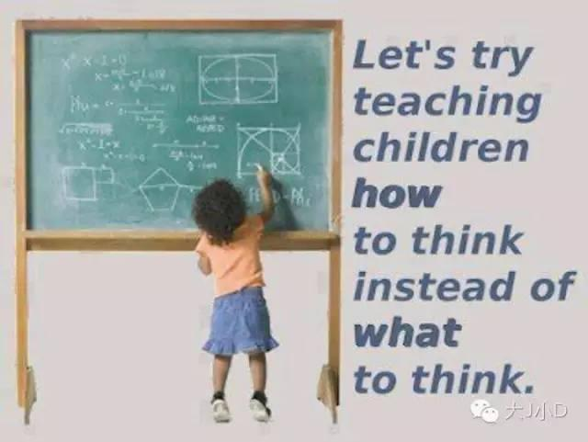

聯繫新舊知識

後設認知高的孩子在遇到問題時，會學會調運自己以前學過的知識，發展不同的策略來嘗試解決問題。因此，對於學齡前孩子，我們在和孩子日常的互動中，有意識地把一些新舊的知識聯繫起來，也能幫助發展孩子的後設認知。

小D有個繪本叫《Opposites》，裡面都是各種各樣的反義詞。不要光滿足於讀繪本，可以帶著她多在日常生活中發現這些反義詞，比如去了公園讓她摸摸樹幹，再摸摸草，這就是「硬」和「軟」；回家後吃的晚飯里有米飯，還有櫻桃，這也是「硬」和「軟」。

我就會順勢問她，「我們今天還看到什麼是硬的，什麼是軟的啊？」像她這個年紀，很多時候都是需要我提醒才會複述出來。但堅持啟發她不斷地把新舊知識聯繫起來，養成這樣的好習慣。那到了上學後，遇到難題她就會自發地去調用已經掌握的知識來幫助解決新的難題，也就是所謂的「融會貫通」。

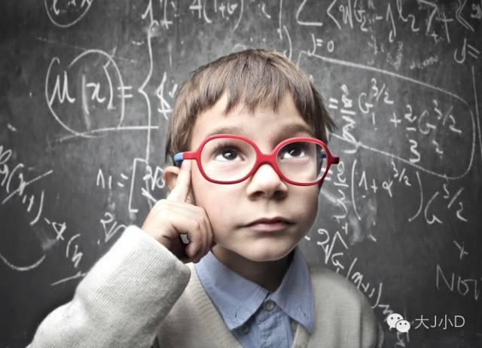

學會問一些啟發式問題

等孩子再大一些，語言發展更加成熟，可以和我們進行交流對話後，我們可以通過提問來讓他們更加有意識地察覺自己的思考過程。比如當孩子表述了一個觀點後，不要急於評判對錯，而是可以問，「你為什麼這麼說呢？」和孩子讀完繪本後，可以問一些假設性問題，「如果你是小紅帽，你會怎麼做呢？」當孩子向我們求助時，可以問一些啟發性問題，「你覺得你目前了解的知識有哪些？哪些方面是你不了解的？我們可以從哪裡入手呢？」

人的思維慣性是很可怕的，有時我們就是會不斷地重複著「同樣的錯誤」卻絲毫沒有意識到，孩子也是一樣的。我們的這些提問就是在幫助孩子的腦中按下一個暫停鍵，讓孩子可以跳出來看整體，從而對情況有更加好的判斷。當一個孩子從小養成這樣的思考習慣後，慢慢地這就內化成她自己的思維模式，就不再需要外人的提醒而是可以自發地進行內省。

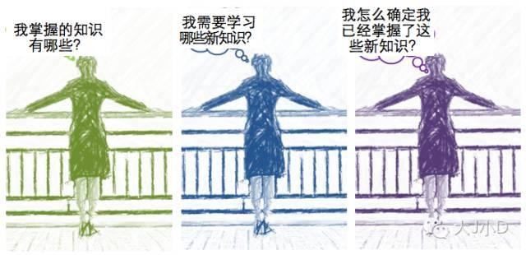

之前，我分享過自己決定給小D選擇「以玩為主」而不是背誦詩歌認字的幼兒園，但有個誤區必須澄清，不要以為國外教育就是「自由、快樂、玩耍」，其實所有的「玩耍」背後都是有心機的，都是在幫助孩子武裝學習能力和思維模式。像今天分享的這些方法，都是不需要一本正經坐下來教孩子的，就是日常遊戲互動中進行的，但是它卻是能讓孩子受益一輩子的。

摩比 2-12歲兒童教育設計師 | www.mobby.cn